**МУНИЦИПАЛЬНОЕ КАЗЕННОЕ ДОШКОЛЬНОЕ ОБРАЗОВАТЕЛЬНОЕ**

**УЧРЕЖДЕНИЕ – ДЕТСКИЙ САД №6 г. ТАТАРСКА**

Самоанализ педагогической деятельности

по теме:

«Формирование экологических представлений дошкольников

посредством проектной деятельности»

Воспитатель:Санькова Г.А

1 квалификационная категория

2016г.

Дошкольный возраст – это важный этап формирования экологических представлений, являющихся основой экологических знаний о природной среде и бережном к ней отношении, а также формирование осознанно – правильного отношения детей к объектам природы, с которыми они непосредственно контактируют.

В дошкольном возрасте создаются предпосылки для формирования личности, характера будущего гражданина, развития интеллектуальной и коммуникативной компетентности. Поэтому, именно в дошкольном возрасте необходимо закладывать у воспитанников основы нравственного и интеллектуального развития личности, позитивное отношение к природе, к «рукотворному миру», к себе и окружающим людям. Ввести ребенка в мир природы, сформировать реалистические представления - знания о ее объектах и явлениях – важнейшие задачи детского сада.

Все выдающиеся мыслители и педагоги прошлого придавали большое значение природе как средству воспитания детей:

К. Д. Ушинский, В. Г. Белинский, Е. Н. Водовозова, Е. И. Тихеева выступали за общение детей с природой с целью формирования их мировоззрения. Эти педагоги рассматривали и положительное влияние научных знаний о природе на формирование моральных качеств личности, которые определяют поведение детей в природе.

Выдающийся педагог В. А. Сухомлинский придавал особое значение влиянию природы на нравственное развитие ребенка. По его мнению, природа лежит в основе детского мышления, чувств, творчества. Он отмечал, что сама природа не воспитывает, а активно влияет на взаимодействие с ней и чтобы ребенок научился понимать природу, чувствовать ее красоту, это качество нужно прививать с раннего детства.

Наблюдая за поведением детей во время организованной образовательной деятельности, опытов, прогулок, я заметила, что у некоторых детей слабая познавательная активность, недостаточная экологическая культура. Провела диагностику уровня развития детей в области экологического воспитания в детском саду. Результаты меня не порадовали. **(Приложение 1)**

Проведение анкетирования среди родителей показало, что лишь 34% процентов родителей бывает с детьми на природе, 34% читает ребенку литературу по данной теме, 43%- не знают, как приобщать ребенка к природе, и 29% -не уверены в том, получает ли их ребенок знания об окружающем мире в детском саду. **(Приложение 2)**

Ознакомилась с теоретическими основами методик, технологий:

* О.И.Давыдова, А.А.Майер, Л.Г. Богославец «Проекты в работе с семьей»;
* Н.Е. Веракса, А.Н. Веракса «Проектная деятельность дошкольников»;
* О.М. Масленникова, А.А. Филиппенко «Экологические проекты в детском саду»;
* С.Н. Николаева «Юный эколог»;
* Рыжова Н. А. «Экологические игры в детском саду»;
* программа С.В. Яшина «Организация проектно-исследовательской деятельности дошкольников в процессе экологического воспитания»;
* Л.Г.Киреева, С.В. Бережнова «Формирование экологической культуры дошкольников»;
* Ю.А. Акимова «Знакомим дошкольников с окружающим миром»;
* С.Н. Николаева  « Методика экологического воспитания дошкольников», а также статьи в журналах « Дошкольное воспитание» и « Ребенок в детском саду».

Изучив ситуацию, пришла к выводу, что используемые ранее методы по экологическому воспитанию, были недостаточно эффективными. На мой взгляд, это связано с отсутствием новых современных подходов в организации воспитательно-образовательного процесса при формировании экологической культуры у дошкольников. Все это привело меня к выводу о том, что необходимо искать и применять более эффективные средства воспитания и обучения, которые служат развитию экологической культуры и познавательных способностей детей.

Одним из перспективных методов является метод *проектирования.* Дидактический смысл проектной деятельности заключается в том, что она помогает связать обучение с жизнью, формирует навыки исследовательской деятельности, развивает познавательную активность детей, приучает действовать самостоятельно, планировать работу, доводить ее до положительного результата, проявлять инициативу и творчество. В проекте дети изучают объект с разных сторон, все его характеристики, т.е. формируется целостное видение картины изучаемого объекта (что и требует от нас современная педагогика).

Исходя из вышесказанного, определила цель своей работы:

***формирование экологических представлений дошкольников посредством проектной деятельности.***

Для достижения цели поставила задачи:

* формировать представления о временах года путём активизации интеллектуально – познавательной деятельности и творческим самовыражением.
* углублять знания о животном мире, закладывая основы естественно - научного мышления.
* воспитывать познавательную активность в процессе формирования знаний о растительном мире.
* создавать условия для вовлечения родителей в образовательный процесс.

В настоящее время в нашей стране происходят значительные изменения в системе дошкольного образования с учетом вступивших в силу Федеральных образовательных государственных образовательных стандартов (ФГОС ДО). Введение ФГОС ДО требует реализации в образовательном процессе ДОУ принципа интеграции, как условия повышения качества дошкольного образования.

Основная ценность проектной деятельности в том, что она позволяет соблюдать принцип интеграции образовательных областей и **интеграции детской деятельности.**

Например, такие опыты как «На свету и в темноте», «С водой и без воды» помогли выявить факторы внешней среды, необходимые для роста и развития растений.

**Приложение** **3** картотека опытов в старшей группе.

**Приложение 4** картотека дидактических игр в младшей группе.

Например, в ходе сюжетной – ролевой игры «Путешественники» у детей закрепились знания о растительном и животном мире разных природных зонах.

Подвижные игры экологической направленности расширяют знания детей о повадках животных («Совушка», «У медведя во бору», «Пауки и мухи»)

Например, через рисование природы, животных и птиц формируется бережное к ним отношение.

Например, викторина «Растительный и животный мир родного края» помогла детям закрепить знания о природе родного края.

В процессе дежурств в уголке природы, у наших детей не только закрепились знания о приёмах ухода за комнатными растениями, о последовательности выполнения работы, но и сформировалась ответственность за порученное дело и умение доводить его до конца.

Например, через чтение рассказов Е.И Чарушина, Н. И Сладкова, М. Пришвина, К. Паустовского, В Бианки дети узнали много нового о животных.

Например, слушание произведений советских, русских и зарубежных композиторов дает возможность детям восхититься красотой окружающего мира, связать и объединить разные чувственные ощущения.

***При организации проектной деятельности придерживаюсь ряда***

***правил***

***Наши правила успешности проектной деятельности:***

Все должны проявлять активность и вносить свой вклад в общее дело

Все члены команды должны получать удовольствие от общения друг с другом и от того, что они вместе выполняют проектное задание

***В работе придерживаюсь следующих принципов***

***В соответствии с принципами детское проектирование становится успешным, если соблюдаются следующие условия:***

***Выделяю три уровня проектной деятельности дошкольников***

**1. Подражательно-исполнительский уровень.**  Малышей привлекаю к участию в планировании деятельности, реализации намеченного плана. Затем вместе с детьми анализируем выполнение проекта. Первые попытки детей самостоятельно решить проблему замечаю и поощряю: «Ты быстро придумал!», «Хорошо, что ты вовремя пришел на помощь!».

Во второй младшей группе, реализовала краткосрочный проект **«Комнатные растения – наши друзья»,** целью которого стало формирование интереса детей к комнатным растениям. В результате дети узнали названия нескольких видов комнатных растений, названия частей растения (корень, стебель, лист, цветок); научились ухаживать за растениями и бережно к ним относится; познакомились с условиями их содержания. **(Приложение 5)**

В средней группе – долгосрочный познавательно-исследовательский проект **«Мой город»,** который, хоть иимел нравственно – патриотическую направленность, но одной из его составляющих стало формирование начала экологической культуры на основе ознакомления с флорой и фауной родного края. В результате реализации проекта у детей

* преобладает эмоционально-положительное отношение к родной природе, они хорошо ориентируются в мире животных, птиц и растениях, овладели некоторыми правилами поведения в природе.
* дети проявляет любознательность и интерес по отношению к родной природе, их интересует, почему природа родного края устроена, именно так, дети стали обращать внимание на эстетическую среду природы.
* с удовольствием включаются в проектную деятельность, связанную с познанием родной природы.
* отражают свои впечатления о родной природе в предпочитаемой де­ятельности: рассказывают, изображают, воплощают образы в играх, разворачивают сюжет и т. д. **(Приложение 6)**

**2. Развивающий уровень.** Дети принимают проблему, уточняют цель, способны выбрать необходимые средства для достижения результата деятельности. В этом возрасте дети способны самостоятельно находить проблему, которая может стать отправной точкой для проекта. Моя помощь уже незначительна, дифференцирована.

Познавательно – исследовательский проект **«Часы»,** реализованный в старшей группе имел значительную экологическую составляющую.Дети не только познакомились с природными часами (петушок, солнце), но и составили модель цветочных часов, по которым можно определять время. А также в результате проекта дети старшей группы стали более самостоятельны, они научились достаточно адекватно оценивать свою работу.Опыт работы по проекту был представлен на всероссийском конкурсе «Мир моих увлечений». Отмечен Дипломом  Победителя. **(Приложение 7)**

**3. Творческий уровень.** Моя роль – развитие и поддержка творческой активности детей, создание условий, позволяющих им самостоятельно определить цели и содержание предстоящей деятельности, выбрать способы работы над проектом и организовать ее, определить перспективы развития опыта.

В подготовительной группе был реализован познавательно – исследовательский проект «Знакомство с Красной книгой». **(Приложение 8)** Цель проекта - Формирование у детей любви и бережного отношения к растительному и животному миру. В результате проекта:

* Дети больше узнали о жизни животных и растений из «Красной книги».
* Составили «Красную книгу Новосибирской области»
* Познакомились с растительным и животным миром в разных природных зонах.
* Сформировалось чувство ответственности за сохранность природы родного края.
* Поднялся уровень мотивации коллективных достижений у детей.
* Появилась атмосфера общности интересов, партнерских отношений.

**Наши шаги к успеху личностно – ориентированной модели взаимодействия взрослого и ребенка:**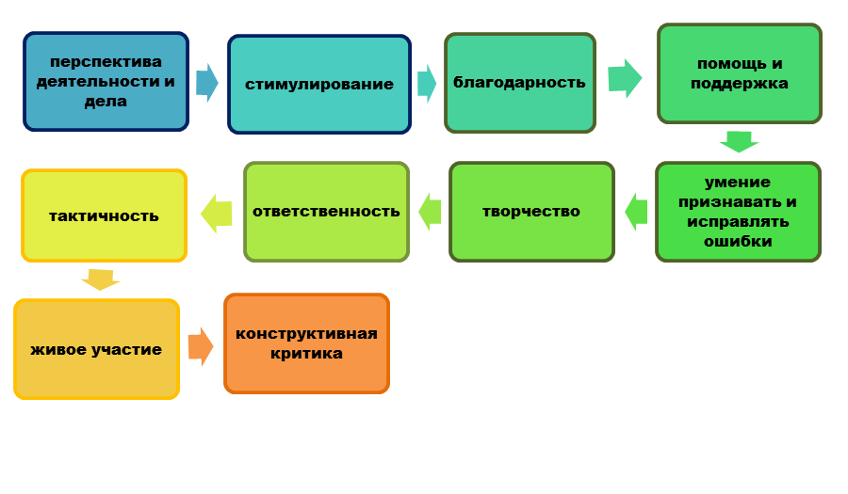

Большую роль в реализации проектов играет вовлечение родителей в образовательный процесс. Сотрудничество с семьями детей по экологическому направлению, совместно организованные мероприятия не только помогают обеспечить единство и непрерывность педагогического процесса, но и вносят в этот процесс необходимую ребенку особую положительную эмоциональную окраску. В своей работе использую активные методы взаимодействия, особенность которых заключается в том, что субъекты проявляют инициативу и самостоятельность.

Во время **мотивационного этапа** провожу анкетирование родителей по теме проекта, начинаю **педагогическое просвещение родителей**

Во время **поблемно-деятельностного этапа** работа с родителями активизируется:

**Творческий этап** реализации проекта также предполагает активное участие родителей

В результате использование метода проектов в образовательной практике способствует формированию многих **личностных качеств:**

**По результатам итоговой диагностики выявлена динамика по всем показателям *(Приложение 9)***

* количество детей, имеющих высокий уровень знаний о растительном мире, повысилось на 57%: дети имеют представление о разнообразии растительного мира, производят группировку: травы, кустарники, деревья, растения, живое, неживое.
* количество детей, имеющих высокий уровень знаний о животном мире, повысилось на 59%: детям известно о многообразии животного мира, известны основные классы животных, особенности строения и образа жизни.
* количество детей, имеющих высокий уровень знаний о временах года, увеличилось на 57%: детям известно о временах года, какие сезонные изменения происходят в природе, у растений и животных.

Таким образом, проведённая работа способствовала развитию представлений детей об ответственном отношении к своему здоровью и состоянию окружающей природы, формирования экологической культуры, которая проявляется в эмоционально-положительном отношении к природе, окружающему миру.

Участие детей в экологических проектах оказало благотворное влияние и на общую культуру детей. Они стали более активны, ответственны, самостоятельны. Об этом свидетельствуют результаты участия детей в разных конкурсах. **(Приложение 10)**

Опыт профессиональной деятельности представляла на методических мероприятиях, на сайте учреждения[**www.dou-6.tat.edu54.ru**](http://www.dou-6.tat.edu54.ru)**.** Принимала участие в творческих и профессиональных конкурсах разного уровня.

**(Приложение 11)**

В перспективе планирую обобщить и использовать опыт коллег в совместной детско-взрослой деятельности по организации и использованию эколого-развивающей среды в летний период.

**Список литературы:**

1. Н.Е. Веракса, А.Н. Веракса «Проектная деятельность дошкольников» для работы с детьми 5-7 лет, 2010г.;
2. О.М. Масленникова, А.А. Филиппенко «Экологические проекты в детском саду», 2015г.;
3. О.И.Давыдова, А.А.Майер, Л.Г. Богославец «Проекты в работе с семьей», 2012г.;
4. С.Н. Николаева «Приобщение детей к природе в детском саду и дома», 2013г.;
5. С.Н.Николаева «Методика экологического воспитания дошкольников»,
6. С.Н. Николаева «Юный эколог», 2002г.;
7. Н.А. Рыжова «Экологическое образование в дошкольных образовательных учреждениях: теория и практика», 2009г.;
8. Программа С.В. Яшина «Организация проектно-исследовательской деятельности дошкольников в процессе экологического воспитания»;

**9.**Л.Г.Киреева, С.В. Бережнова «Формирование экологической культуры дошкольников», 2007г.;

**10.**Ю.А. Акимова «Знакомим дошкольников с окружающим миром»;

**11**.Т.М.Бондаренко, «Экологические занятия с детьми 5-6 лет», 2009г.